08.12.20.
Группа 8 профессия 19727 Штукатур по предмету Специальная технология
Тема урока: Армирование штукатурки сеткой.
Цели урока:
Образовательная: Формирование представления об армирование штукатурки сеткой.
Основное назначение армирующей сетки заключается в создании рельефного основания на поверхности стены для надежной фиксации выравнивающего слоя штукатурного раствора. Кроме того, ребристая ячеистая структура способствует надежному связыванию частиц раствора между собой, образуя при этом единую монолитную поверхность.
При выполнении штукатурных работ использование армирующей сетки рекомендуется по следующим причинам:
- Простое и быстрое нанесение раствора позволяет выполнять оштукатуривание стен, даже не имея каких-либо навыков этого вида работ.
- Благодаря надежной фиксации раствора обеспечивается высокая прочность и долговечность покрытия.
- Монолитная конструкция и эластичность штукатурного слоя после высыхания позволяет избежать осыпания, отслоения и растрескивания поверхности в результате естественной усадки здания или воздействия атмосферных факторов.
- Рельефная структура основания обеспечивает прочное сцепление раствора с поверхностью стен, изготовленных из любых строительных материалов.
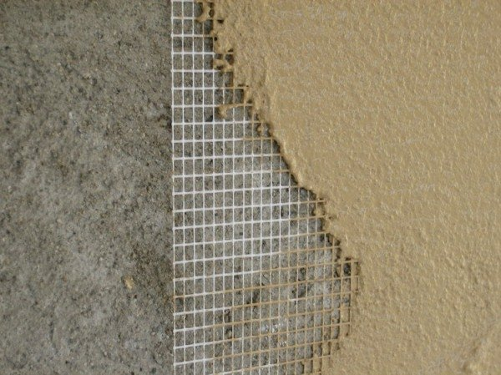
Металлическую штукатурную сетку нужно использовать в тех случаях, когда выполняется отделка черновой стены, изготовленной из кирпича, без затирки или грубого бетона, а также, если ее поверхность имеет ярко выраженные строительные дефекты и отклонения от геометрических размеров. Толщина выравнивающего раствора в таких случаях может составлять 20-50 мм.
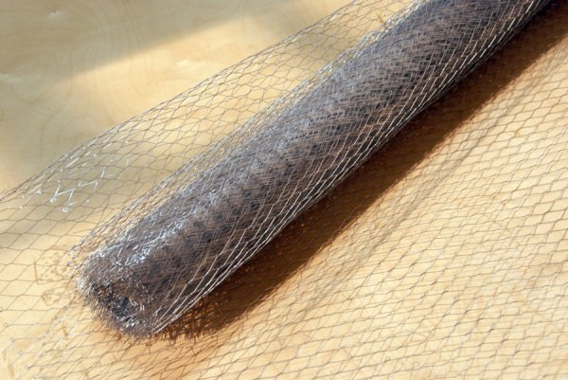
Металлическая просечно-вытяжная сетка с цинковым покрытием.

Установка металлической сетки
Для монтажа металлической армирующей основы необходимо использовать саморезы, строительные дюбели и оцинкованную монтажную ленту.
- Перед тем как прикрепить сетку под штукатурку, ее необходимо отрезать от рулона по размеру стены и обезжирить, протерев тряпкой смоченной растворителем или ацетоном.
- Начинать следует от потолка, закрепив верхний край полотнища по всей длине при помощи саморезов, подкладывая под шляпки нарезанные куски монтажной ленты. Для этих целей можно использовать уширенные шайбы, однако их стоимость значительно выше стоимости монтажной ленты.
- В бетонной и кирпичной стене нужно предварительно просверлить отверстия и установить пластиковые дюбели.
- Таким образом, необходимо закрепить полотнища на всей поверхности стены, устанавливая крепеж в шахматном порядке на расстоянии 400-500 мм.
- На стыках полотнища должны находить друг на друга с перехлестом 80-100 мм.
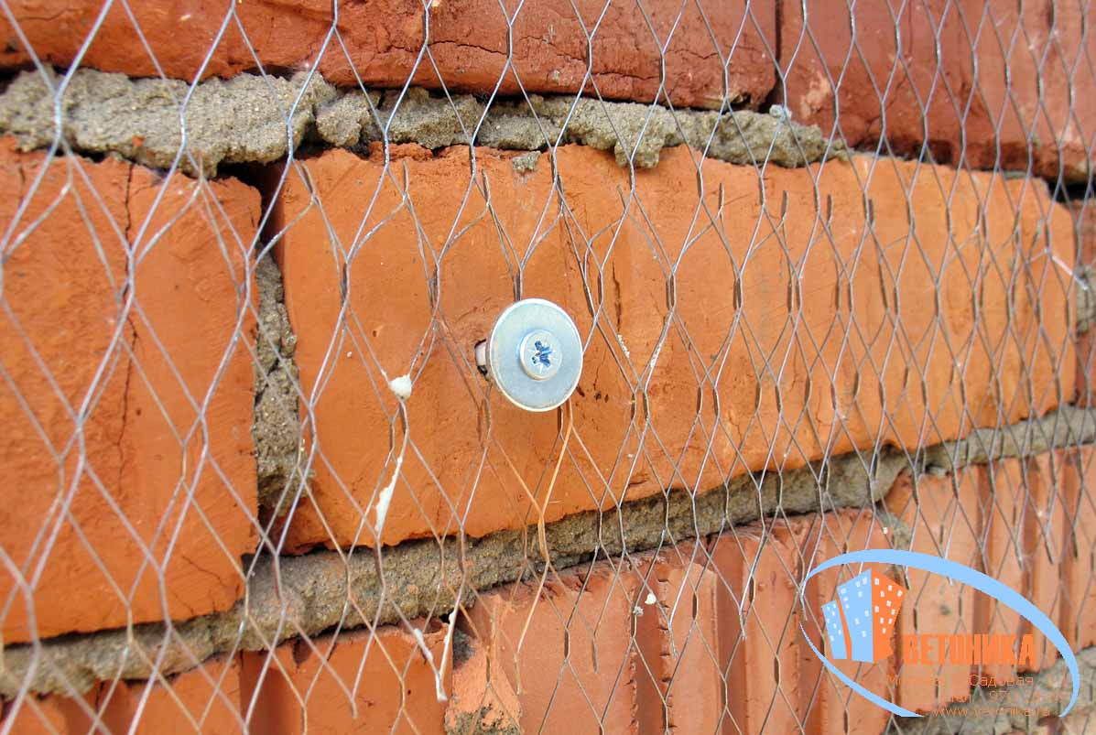

Крепление армирующей основы из стекловолокна
Что касается того, как крепить сетку для штукатурки из стекловолокна, ее всего лишь необходимо в нескольких местах сначала по верхнему краю, а затем и по всему периметру прикрепить к стене саморезами. Дополнительной фиксации, как правило, не требуется, поскольку в дальнейшем при набрасывании штукатурки она надежно зафиксируется в толще выравнивающего слоя.
Следует отметить, что удобнее разматывать рулоны и крепить полотнища вдоль стены параллельно плоскости пола, а начинать монтаж лучше с любого верхнего угла помещения. На стыках также необходимо предусмотреть небольшой перехлест полотнищ.
Также необходимо знать, что наибольшая прочность выравнивающего покрытия достигается при использовании цельных полотнищ сетки во всю длину помещения, поэтому нужно стараться раскроить ее так, чтобы не резать на небольшие отдельные куски.
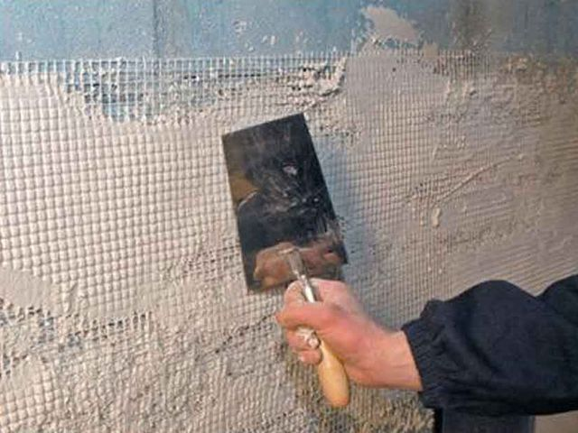
Установка армирующей сетки является несложным, но при этом очень полезным делом, которое поможет существенно повысить качество покрытия и облегчить выполнение штукатурных работ.
Домашнее задание:
Самостоятельно изучить лекцию.
Контрольные вопросы.
1.Основное назначение армирование штукатурки сеткой.
2. По каким причинам рекомендуется использование армирование штукатурки сеткой.
3. Металлическую сетку, нужно использовать в каких, случаях.
4. Как установить металлическую сетку.
Высылать домашнее задание
WhatsApp – Viber +79539754303
Электронная почта Shamelj@mail.ru

